 | «Министерство науки и высшего образования Российской Федерации  Федеральное государственное бюджетное образовательное учреждение  высшего образования  «Московский государственный технический университет  имени Н.Э. Баумана  (национальный исследовательский университет)»  (МГТУ им. Н.Э. Баумана)

ФАКУЛЬТЕТ _______ИНФОРМАТИКА И СИСТЕМЫ УПРАВЛЕНИЯ________
КАФЕДРА _________КОМПЬЮТЕРНЫЕ СИСТЕМЫ И СЕТИ_______________

ОТЧЕТ
по домашней работе № 2
Дисциплина: Машинно-зависимые языки и основы компиляции
Название лабораторной работы: Лексические и синтаксические анализаторы

Студент гр. ИУ6-41Б __________________ Л.А. Фикслер
(Подпись, дата) (И.О. Фамилия)

Преподаватель __________________ С.С. Данилюк
(Подпись, дата) (И.О. Фамилия)

Москва, 2023

Вариант 25

Цель
Изучить основы построения синтаксических и лексических анализаторов

Задание
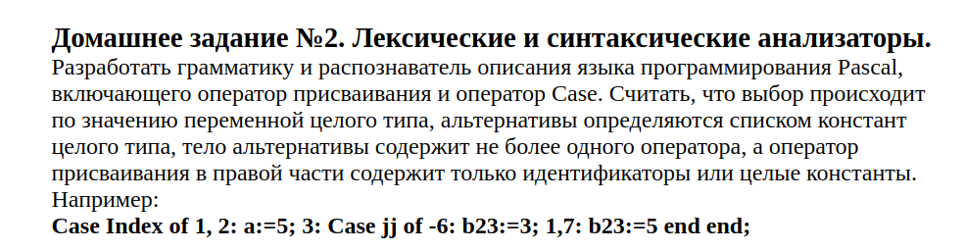
Описание грамматики в форме Бэкуса –Наура
Тип грамматики — контекстно-свободной
TerminatedExpr = Expr «;»
Expr = CaseExpr | Assign
Assign = Id «:=» (Id | Const)
Const = Num {Num}
Num = «0»| «1» | … | «9»
Id = («_» | Letter){Num | Letter | «_»}
Letter = «a»|…|«z»|«A»|…|«Z»
CaseExpr = «Case» Id «of» {CaseField} CaseLast
CaseField = Choice TerminatedExpr
CaseLast = Choice Expr [«;»] «end»
Choice = Const {«,» Const} «:»

3) обоснование выбора метода разбора;
4) текст программы;
5) таблицы тестов;
6) выводы.

Исходные данные | Ожидаемый результат | Полученный результат
asdbs dsadsa fdfd  1 3 | fdfd dsadsa asdbs | fdfd dsadsa asdbs
asdbs dsadsa fdfd  2 3 | asdbs fdfd dsadsa | asdbs fdfd dsadsa
asdsd qcsdu iudasn dsfd  2 3 | asdsd iudasn qcsdu dsfd | asdsd iudasn qcsdu dsfd

КОНТРОЛЬНЫЕ ВОПРОСЫ
1. Дайте определение формального языка и формальной грамматики.
2. Как определяется тип грамматики по Хомскому?
3. Поясните физический смысл и обозначения формы Бэкуса–Наура.
4. Что такое лексический анализ? Какие методы выполнения лексического анализа вы знаете?
5. Что такое синтаксический анализ? Какие методы синтаксического анализа вы знаете?
К каким грамматикам применяются перечисленные вами методы?
6. Что является результатом лексического анализа?
7. Что является результатом синтаксического анализа?
8. В чем заключается метод рекурсивного спуска?
9. Что такое таблица предшествования и для чего она строится?
10. Как с использованием таблицы предшествования осуществляют синтаксический анализ?
Вывод
В ходе лабораторной работы были изучены способы создания программ с использованием разноязыковых модулей

